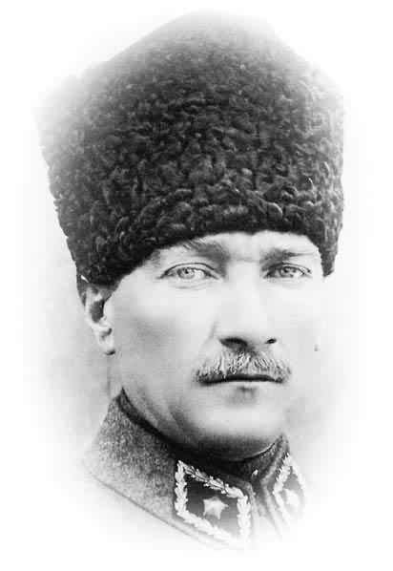
ADI-SOYADI: NUMARA: ALDIĞI PUAN:
ATAM İZİNDEYİZ...

2010-2011 EĞİTİM ÖĞRETİM YILI 1.DÖNEM FEN VE TEKNOLOJİ DERSİ 6.SINIF 1.YAZILI SORULARI

1.BAKALIM NE KADAR ÖĞRENDİK?
Boş yerlere kutumuzda verilen uygun sözcükleri yazalım. 4.
Mitokondri,hücre zarı,sitoplazma,hücre,çekirdek.kloroplast,hücre çeperi
4.Sınıfımıza getirdiğimiz çiçek modelini inceledik. Yapılarını da öğrendik.Şimdi aşağıda verilen modelde çiçeğin kısımlarını gösterelim. (10puan)

(16 puan)

1.Canlının en küçük yapı birimi………………….dir.

2.Ben olmazsam hücre enerjisini üretemez.Benim adım………………….dir.

3.Hücrenin hücre olabilmesi için öncelikle üç tane ana kısmı olmazsı gerekir.Bunlar;
,……………… ,
………………. ve ……………….dır.

4.Ben bir bitki hücresiyim. Benim hayvan hücresinden farkım ………………ve ……………… sahip olmamdır.

5.Ben de hücrenin beyni sayılırım.Benim haberim ve emrim olmadan kimse bir şey yapamaz.Benim adım………………………dır.

2.Mücahit fabrikaya gitmiştir. Girebilmesi için şifreyi çözmesi gerekir.Aşağıda verilen yapıları düzgün bir şekilde sıraya koyarsa kapı açılacaktır.Şifreyi hep birlikte çözelim.Aşağıya sıralamayı yazalım.(8puan)
1 2 3
organ
hücre
organizma

4 5
sistemma
doku

Sırası ile şifre: ….. ….. ….. ….. …..
Arkadaşlar defterinize mikroskopta incelemiş olduğumuz hücrelerin şeklini çiziniz
3.
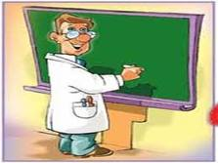
Hepimiz mikroskopta soğan zarı ve ağız içi epitel hücrelerini inceledik. Aşağıdaki tabloya gözlemlediğimiz şekillerin modelini çizelim.(8 puan)
BİTKİ HÜCRESİ HAYVAN HÜCRESİ

5. (9puan)
1.yumurtalık | 2.Vajina | 3.testis
4.sperm | 5.döl yatağı | 6.penis
7.yumurta | 8.yumurta kanalı | 9.Salgı bezi

Yukarıda tabloda verilen üreme sisteminde bulunan organlar verilmiştir.Peki karışık halde verilen dişi ve erkek üreme organlarını uygun yerlere yazalım.

DİŞİ ÜREME ORGANLARI:……………………… ,
ERKEK ÜREME ORGANLARI:……………………….ile numaralı kısımlardır.

6. Reyhan hayvanat bahçesine gider ve orada gördüğü hayvanların üreme şekillerini tablo halinde gösterir.(5puan)
Üreme şekilleri--hayvanlar | yumurtlayarak | doğurarak
inek
kurbağa
kedi
çekirge
ördek
7.Aşağıda verilen konuşmayı dolduralım.(4puan)
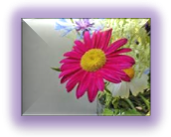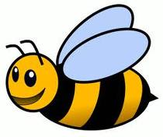
Heyy!Ne kadar çekici bir çiçek.Çok da güzel kokuyor.Tam balıma layık☺

Galiba bir arı bana iltifat ettİ.Çünkü benim güzel koku ve rengimi veren……………………………’ım var.

Aşağıda verilen sorulara uygun seçeneği işaretleyelim.Her soru 5 puandır.
8.Filiz Hanım 6 aylık hamiledir . Büyük bir heyecanla bebeğinin doğmasını bekliyor. Filiz Hanım aşağıda verilen davranışların hangilerini yaparsa bebeğin gelişimini olumsuz etkiler?
A)Alkol ve sigaradan kaçınmak
B)Her gün yürüyüş yapmak
C)Yağlı yiyecekleri fazla tüketmek
D)Stresten uzak durmak

9.Gülçin iki farklı hücre incelemiştir.Tabloya göre Gülçin 1 ve 2 numaralı hücreler için kesitleri hangi yapılardan almış olabilir?
HÜCRE | 1 | 2
mitokondri | + | +
hücre çeperi | - | +
kloroplast | - | +
hücre zarı | + | +

1 2
- Ağaç Ağız içi epitel hücresi
- Deri hücresi Yanak içi epitel hücresi
- Deri hücresi Yaprak hücresi
- Yaprak hücresi Ağaç
1.kedi balığı | 2.kertenkele
3.yarasa | 4.köpek
5.ördek | 6.kurbağa

10. Caner
Sperm küçük ve hareketlidir.

Yumurta büyük ve hareketsizdir.
Evrim

Sınıf arkadaşlarımız üreme sistemi ile bilgilerini paylaşmışlardır.Buna göre aşağıdakilerden hangisi söylenebilir?

A)Caner verdiği bilgiye göre konuyu tekrar etmelidir.
B)Yalnız Evrim’in verdiği bilgi doğrudur.
C)Her iki arkadaşımızda konuyu yanlış öğrenmiştir.
D)Bence arkadaşlarımız dersi iyi dinlemiş ve derse katılmışlardır.
Ben çok hızlı koşan bir hayvanım. Her zaman hücrelerimde daha fazla enerjiye ihtiyacım vardır.

11.
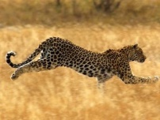

Buna göre çıtanın üyelerindeki hücrelerde en fazla hangi organel bulunur?
A)Koful B) Kloroplast
C)Mitokondri D)Golgi aygıtı

12.
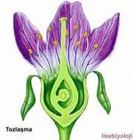
1 2
Yukarıda aynı bahçede bulunan bitkiler verilmiştir. 1 no’ lu çiçeğin başçık kısmında üretilen polenler 2 no’lu kısmın tepecik kısmına rüzgarla geliyor. Buna göre aşağıda verilen bilgilerden hangisi yanlıştır?

A) Bu olaya döllenme denir.
B) Polenlerin taşınması dış etkiler sayesinde olur.
C)Polenler erkek organda üretilir.
D)Tepecik kısmı dişi organda bulunur.

13.Yazın gittiğimiz doğa kampında anne kuşların yavru kuşlara besin getirdiğini gözlemledik. Bizler de dünyaya geldiğimizde bakıma ihtiyaç duyarız.Peki aşağıdaki hangi hayvan bakıma ihtiyaç duymaz?

A)Tavşan B)Köpek
C)Kertenkele D)Serçe

14. iç döllenme doğurarak çoğalma
Yukarıda verilen iki özelliği de gösteren hayvan ya da hayvanlar hangi şıkta verilmiştir?

A)1 ve 2 B) 2,3 ve 4 C) 1 ve 4 D) yalnız 4

15.Berrak lise öğrencisidir. Ergenlik döneminde geçirdiği değişimlerin farkındadır.Aşağıdaki hangi özelliği Berrak da gözlemleyemeyiz?

A)Sivilcelerin çıkması
B)Adet kanamasının görülmesi
C)Vücudun yağlanması
D)Sesinin kalınlaşması
SONUNDA BİTTİ☺

Süre:40 dk SEDA İHTİYAR

BAŞARILAR

